Jihočeský kraj

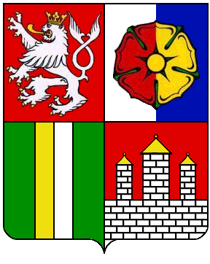

Grantový program
Obnova drobné sakrální architektury v krajině

V roce 2011 se Městu Kaplice podařilo získat finanční prostředky z výše uvedeného grantového programu na obnovu drobné sakrální stavby:

Kamenný pilíř s pietou v obci Blansko
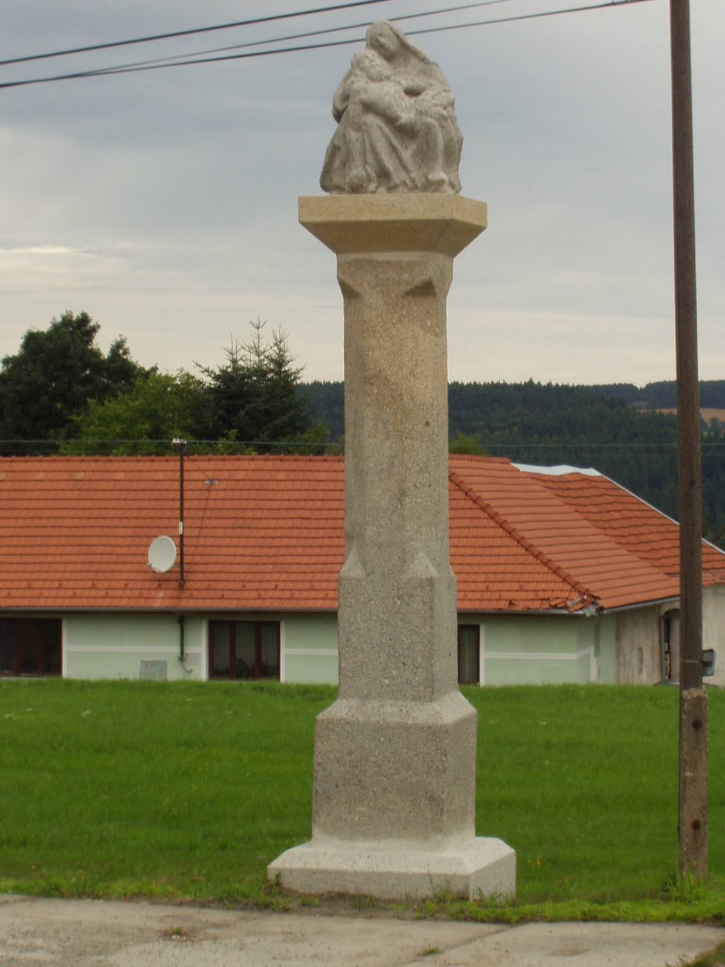
Restaurování této sakrální památky provedl MgA.Jan Korecký.
Celkové neinvestiční náklady lze vyčíslit na Kč 82.280,- , z čehož grant činí částku Kč 50.000,-

